**Página Web – Laboratorio 3**

**0901-16-420 Gustavo Perez**

1. **Creación de Repositorio para almacenar código fuente**

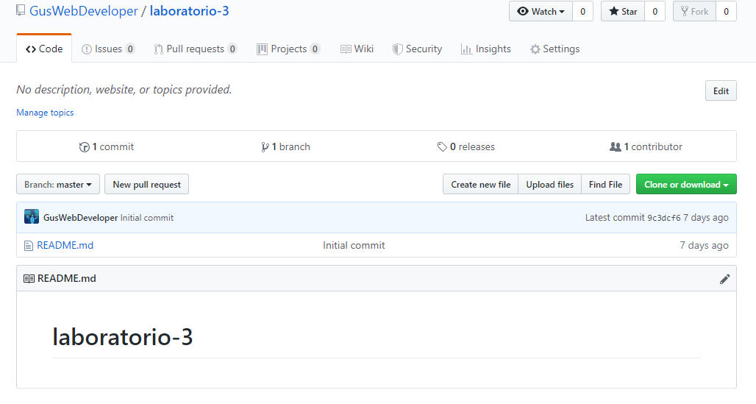

1. **Creación de capetas de contenidos de la página**

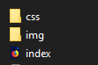

1. **Creación de estructura base de la página en vsCode**

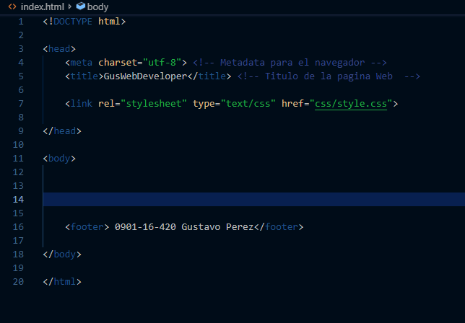

1. **Descarga de Imágenes para la Pagina**

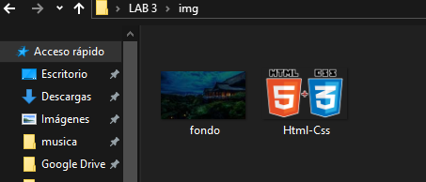

1. **Inclusión de contenedores básicos**

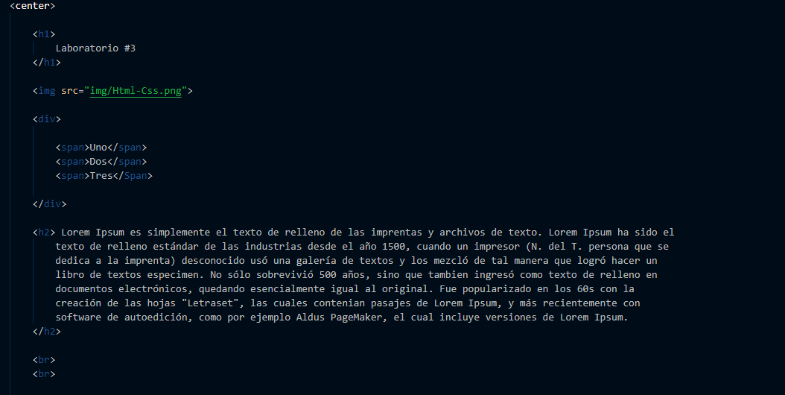

1. **Se agregó una imagen de fondo para la pagian y se le dieron estilos en Css.**

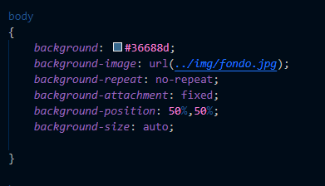

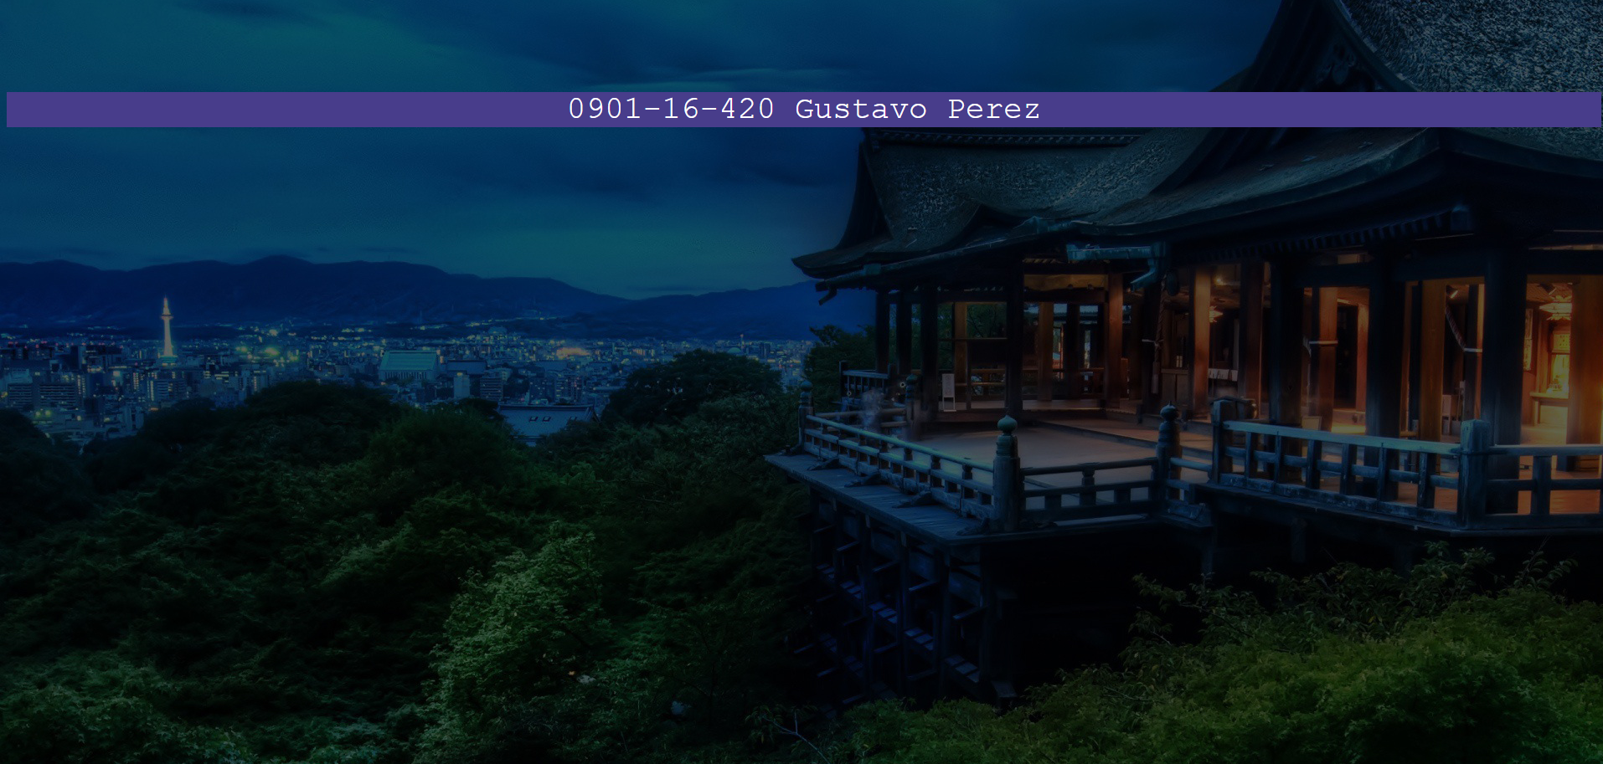

1. **Se incluyo una imagen y un div con 3 contenedores Span alineados en bloque.**

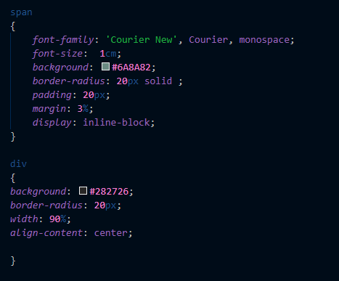

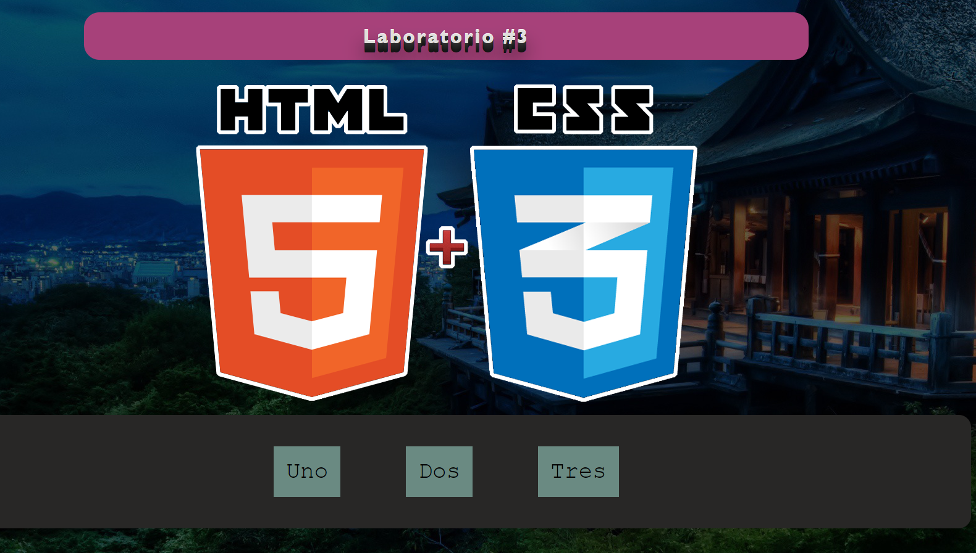

1. **Se incluyo una etiqueta de tabla tomada de un generador de código online y una de párrafo.**

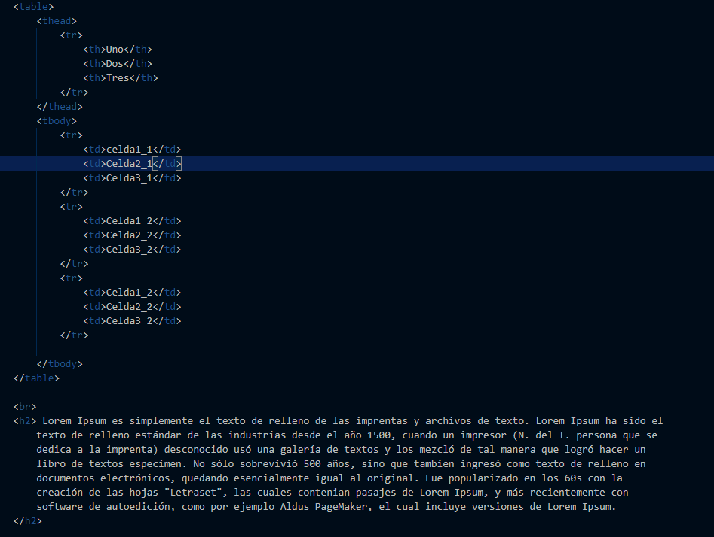

1. **Se añadieron estilos a la tabla y al parrafo inferior.**

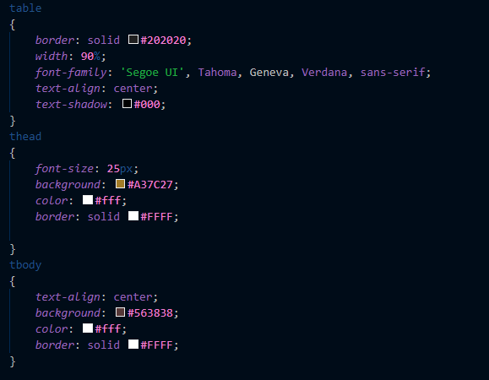

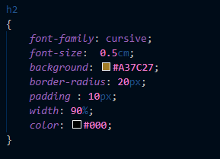

**Resultado final**

